СОУ „П.К. ЯВОРОВ” ГР. СТРАЛДЖА, ОБЩ. СТРАЛДЖА, ОБЛ.ЯМБОЛ
Ул.Г. Станчев № 17а, тел.04761/54-30;52-98

Утвърдил:…………………...…….
Директор: /Валентина Маринова/

ЗАДАЧИ

за писмен изпит по математика ЗИП Х клас, самостоятелна форма на обучение

ВАРИАНТ 1

1 зад: Намерете за кои стойности на параметъра m,
корените на уравнението 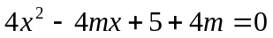
a) са равни;
б) единият е положителен, другият е отрицателен.
5 точки

2 зад: Решете уравнението: 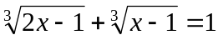
5 точки
3 зад: Намерете 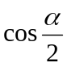, 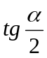, 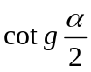, ако 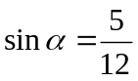 и 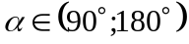.
5 точки

4 зад: Основите на равнобедрен трапец са a и b, а ъгълът между диагоналите е φ. Намерете лицето на трапеца.
5 точки

СОУ „П.К. ЯВОРОВ” ГР. СТРАЛДЖА, ОБЩ. СТРАЛДЖА, ОБЛ.ЯМБОЛ
Ул.Г. Станчев № 17а, тел.04761/54-30;52-98

Утвърдил:…………………...…….
Директор: /Валентина Маринова/

ЗАДАЧИ

за писмен изпит по математика ЗИП Х клас, самостоятелна форма на обучение

ВАРИАНТ 2

1 зад: За кои стойности на параметъра m, уравнението 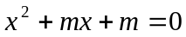 има два различни корена?
5 точки

2 зад: Решете неравенството: 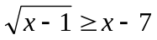
5 точки

3 зад: Опростете: а)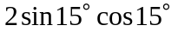; б) 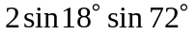.
5 точки

4 зад: Около равностранен триъгълник АВС със страна a е описана окръжност k. Да се намери радиуса на окръжността.
5 точки

